C. Edgar Huerta Sevilla

Dirección de Transparencia y Buenas Practicas

P R E S E N T E:

Por medio de la presente reciba un cordial saludo en espera que al recibirlo se encuentre de lo mejor en su cargo, el motivo de la misiva es informar la agenda de trabajo del C. Ramón Cholico Rodríguez, Jefe del Cementerio Municipal.

1 y 2 de Noviembre - Organización y realización del evento del Día de Muertos.

3 al 30 de Noviembre - Trabajo en oficina.

Sin otro particular me despido de usted quedando a sus órdenes para cualquier aclaración que guste hacer al respecto.

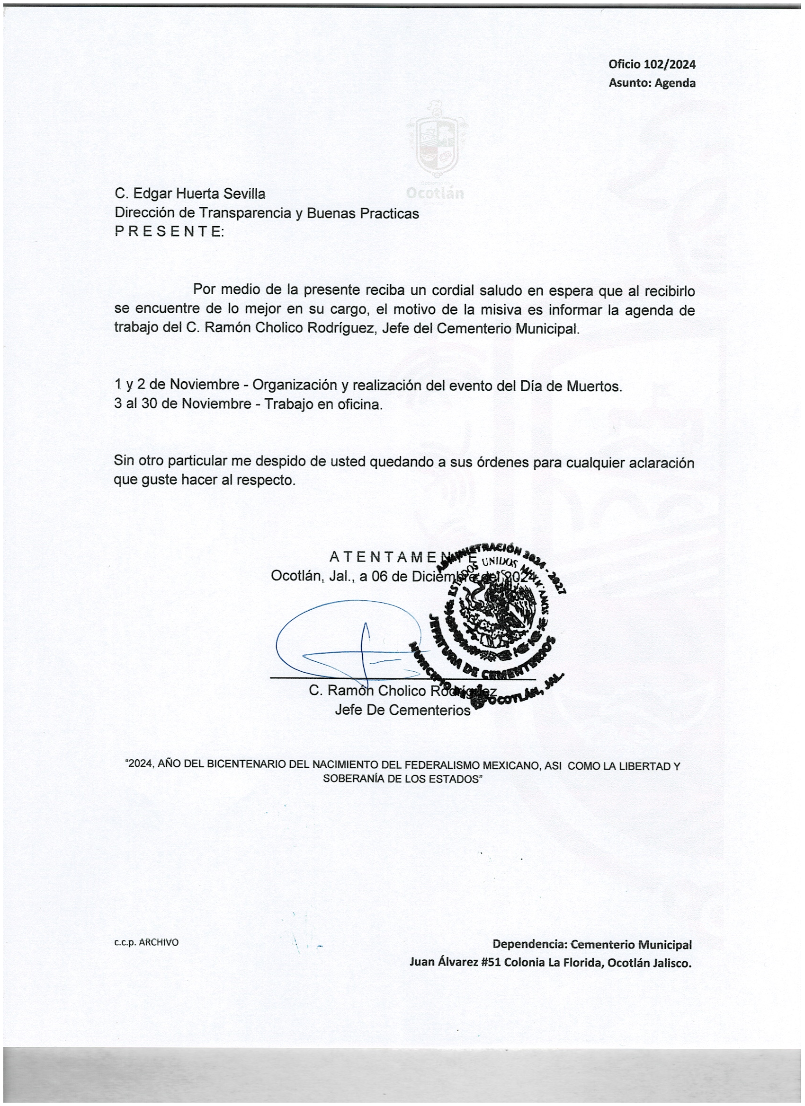

“2024, AÑO DEL BICENTENARIO DEL NACIMIENTO DEL FEDERALISMO MEXICANO, ASI COMO LA LIBERTAD Y SOBERANÍA DE LOS ESTADOS”